#
# 20201120
#
https://wiki.tcsbank.ru/pages/viewpage.action?spaceKey=DAS&title=FreeIPA+Welcome
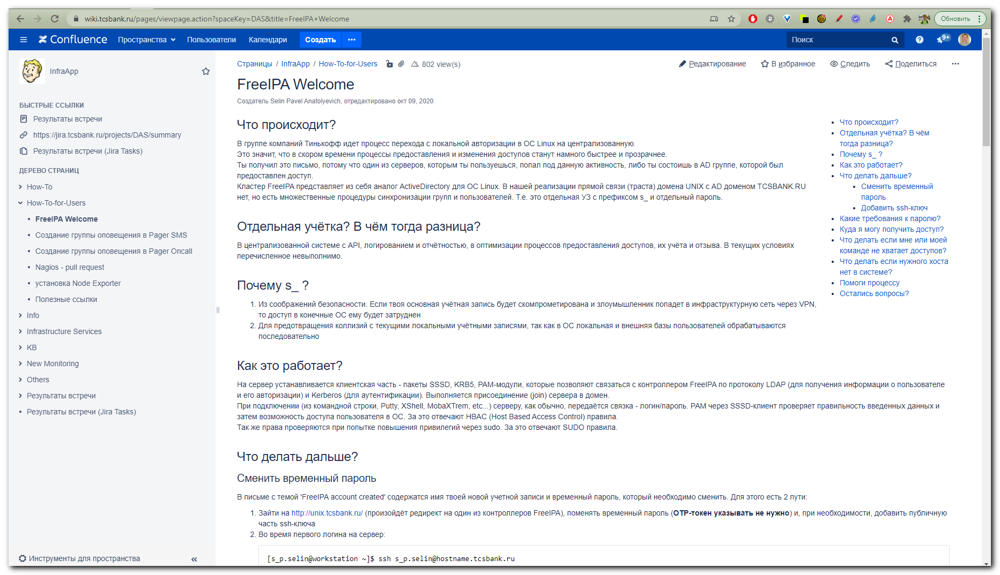
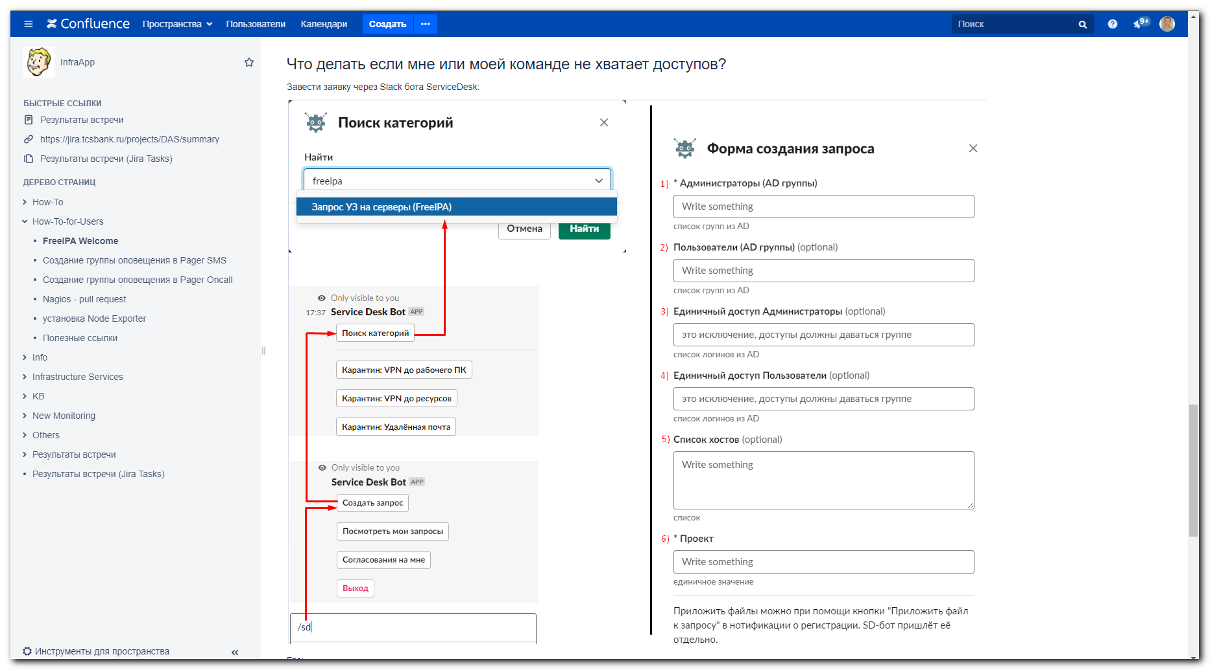

#
# 20191022
#

-----Original Message-----
From: ad_unix_portal <ad_unix_portal@tinkoff.ru>
Sent: Tuesday, October 22, 2019 1:39 PM
To: Belogrud Sergey Vladimirovich <s.belogrud@tinkoff.ru>
Subject: FreeIPA account created

Добрый день!

Вам была создана учетная запись в системе централизованного управления доступами к Linux серверам - FreeIPA.

Имя пользователя: s_s.belogrud
Временный пароль: ****

Смена пароля будет запрошена при первом входе на сервер или портал http://unix.tcsbank.ru/ Описание системы https://wiki.tcsbank.ru/display/TECHSUPPORT/FreeIPA

#
# 20210329
# How understand - was the password expired on not yet.
#

# It's need to go here:
http://unix.tcsbank.ru/

# The first link will changes to follow (after I logged in on the site):
https://m1-freeipa01p.unix.tcsbank.ru/ipa/ui/#/e/user/details/s_s.belogrud

# And here is the expiration date.
